2.1

2.1.1

#include <iostream>

**using** **namespace** std;

**int** main()

{

**double** F0 = 0, F1 = 1, F;

**int** i = 0;

**while**(i < 23)

{

F = F0 + F1;

cout << F << endl;

F0 = F1; F1 = F;

i++ ;

}

**return** 0;

}

2.1.2

#include <iostream>

#define N 100

**using** **namespace** std;

**int** main()

{

**int** arr[N];

**for** (**int** i = 0; i < N; i++)

arr[i] = rand() % 200 - 100;

cout << " arr:\n";

**for** (**int** i = 0; i < N; i++)

cout << arr[i] << ' '; cout << '\n';

**int** count1 = 0;

**int** count2 = 0;

**int** count3 = 0;

**int** count4 = 0;

**for** (**int** i = 0; i < N; i++)

**if** (arr[i] > 1) count1++;

cout << "arr > 1: " << count1 << '\n';

**for** (**int** i = 0; i < N; i++)

**if** (arr[i] == 0) count2++;

cout << "arr = 0: " << count2 << "\n";

**for** (**int** i = 0; i < N; i++)

**if** (arr[i] < -1)count3++;

cout << "arr < -1: " << count3 << "\n";

**for** (**int** i = 0; i < N; i++)

**if** (arr[i] >= 10 && arr[i] <= 20)count4++;

cout << "arr [10, 20]: " << count4 << "\n";

}

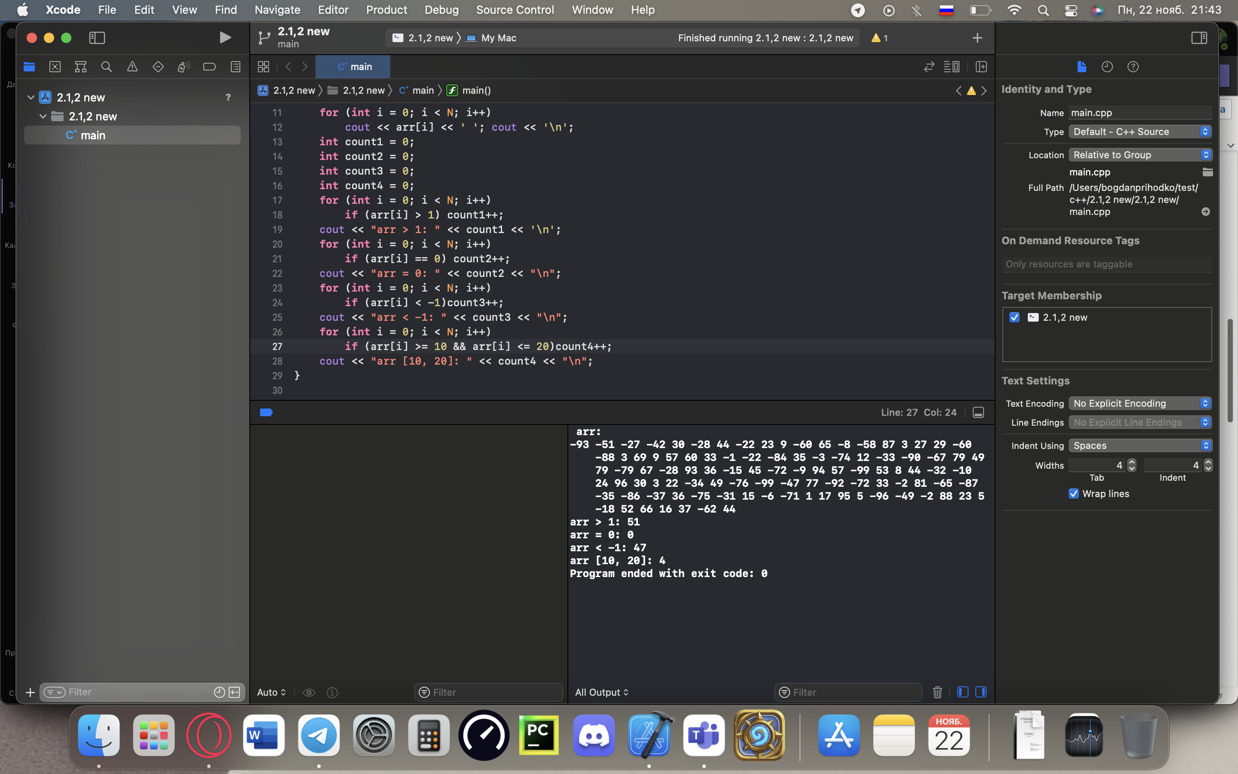

2.1.3

#include <iostream>

**using** **namespace** std;

**int** main ()

{**int** a;

cin>>a;

**if** (a >= 90)

cout<<"п'ять";

**else**

**if**(a >=75)

cout<< "четыре";

**else**

**if**(a >=60)

cout<< "три";

**else**

**if**(a >=0)

cout<< "два";

}

2.1.4

#include <iostream>

**using** **namespace** std;

**int** main()

{ **int** **const** N = 4 ;

**double** q0 = 7, q = 3, sum = q0, q_i = q0*q;

**for** (**int** i = 1; i<N ; i++, q_i *= q)

**if** (i % 10 != 0) sum += q_i;

cout << "Сумма геометрической прогрессии равна "<< sum << '\n';

